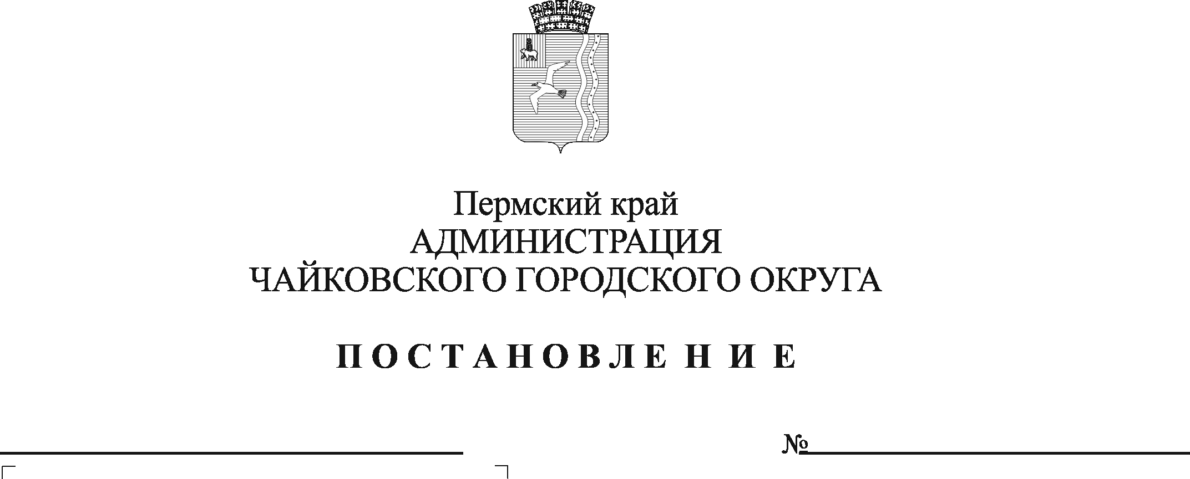
Об утверждении состава Общественного совета Чайковского городского округа

В соответствии с Федеральным законом от 6 октября 2003 г. № 131 – ФЗ «Об общих принципах организации местного самоуправления в Российской Федерации», Уставом Чайковского городского округа, Положением об Общественном совете Чайковского городского округа, утверждённым постановлением Чайковского городского округа от 23 августа 2019 г. № 1429, протоколом установочного заседания Общественного совета Чайковского городского округа от 22 января 2021 г.
ПОСТАНОВЛЯЮ:
- Утвердить прилагаемый состав Общественного совета Чайковского городского округа.
- Опубликовать постановление в муниципальной газете «Огни Камы» и разместить на официальном сайте администрации Чайковского городского округа.
- Контроль за исполнением постановления возложить на первого заместителя администрации Чайковского городского округа, руководителя аппарата.

Глава городского округа -
глава администрации
Чайковского городского округа Ю.Г. Востриков

УТВЕРЖДЕН
постановлением администрации
Чайковского городского округа
от №

СОСТАВ
Общественного cовета Чайковского городского округа
ФИО | Должность
Председатель:  Тюкалова Надежда Викторовна | - директор ГБПОУ «Чайковский техникум промышленных технологий и управления», руководитель ассоциации «ЮГ» руководителей учреждений среднего профессионального образования
Заместитель председателя:  Бельков Петр Степанович | - директор ЗАО «Птицефабрика Чайковская», Почетный гражданин Чайковского муниципального района
Секретарь:  Тельнова Евгения Николаевна | - специалист по обучению ООО УК «Чайковский текстиль»
Члены совета:
Анисимова Светлана Николаевна | - директор АНО «Чайковский –территория развития социальных проектов»
Вершинина Елена Валерьевна | - заместитель директора МАОУ «Гимназия с углубленным изучением иностранных языков»
Волк Давид Фроимович | - руководитель Совета ветеранов Отдела МВД России по Чайковскому городскому округу
Глухов Юрий Владимирович | - хуторское казачье общество «Некрасовский» Северо-Западного (Прикамского) объединенного окружного казачьего общества Волжского войскового казачьего общества
Давыдов Борис Сергеевич | - председатель местной автономной некоммерческой организации в поддержку российских немцев «Видергебурт»
Елькина Диана Сергеевна | - лидер молодежного движения «Мы»  АО «Уралоргсинтез»
Зекрин Фанави Хайбрахманович | - ректор ФГБОУ ВО «Чайковский государственный институт физической культуры»
Итжанов Сергей Мухамедиевич | - председатель Чайковского комитета ветеранов войны в Афганистане, Чечне и других локальных конфликтов
Коваленко Любовь Евстафьевна | - председатель профсоюзной организации закрытого акционерного общества птицефабрика «Чайковская» (по согласованию)
Коробова Галюся Моснавиевна | - представитель Мусульманской религиозной общины
Кузенская Татьяна Викторовна | - председатель объединённой первичной профсоюзной организации «Газпром трансгаз Чайковский профсоюз»
Курагина Любовь Васильевна | - председатель ТОС «Завод Михайловский»
Машлякевич Георгий (Юрий Павлович) | - Благочинный храмов Чайковского округа, протоиерей
Налимов Роман Владимирович | - начальник отдела по работе с населением МБУ «Многопрофильный молодежный центр»
Олин Вячеслав Викторович | - журналист, корреспондент телеканала «Чайковский ТВ»
Растворова Татьяна Геннадьевна | - директор управляющей компании ОО «Теплотекс»
Романова Раиса Михайловна | - директор МБУК «Чайковского историко-художественного музея», Почетный работник культуры
Смирнова Татьяна Эммануиловна | - руководитель Общественной приемной депутата Законодательного Собрания Пермского края по одномандатному избирательному округу № 23 В.А. Сухих
Титова Агриппина Пименовна | - председатель Совета ветеранов государственной и муниципальной службы (по согласованию)
Харисова Милауша Фависовна | - председатель профсоюзного комитета ППО ВЭП «Воткинская ГЭС»
Юркова Любовь Елиферьевна | - член Чайковской местной организации Всероссийского общества слепых

